|  |  |  |
| --- | --- | --- |
| **ЕВРАЗИЙСКИЙ СОВЕТ ПО СТАНДАРТИЗАЦИИ, МЕТРОЛОГИИ И СЕРТИФИКАЦИИ**  **(ЕАСС)**  **EURO-ASIAN CONCIL FOR STANDARTIZATION, METROLOGY AND CERTIFICATION**  **(EASC)** | | |
|  | **МЕЖГОСУДАРСТВЕННЫЙ**  **СТАНДАРТ** | **ГОСТ**  **ISO 10734 –**  *(проект, RU,*  *первая редакция)* |

**ОБУВЬ**

**Метод испытания застежек-молний**

**Прочность ручки замка застежек-молний**

**(ISO 10734:2016,** **IDT)**

*Настоящий проект стандарта не подлежит применению до его принятия*

**Минск**

**Евразийский совет по стандартизации, метрологии и сертификации**

**202_**

# Предисловие

Евразийский совет по стандартизации, метрологии и сертификации (ЕАСС) представляет собой региональное объединение национальных органов по стандартизации государств, входящих в Содружество Независимых Государств. В дальнейшем возможно вступление в ЕАСС национальных органов по стандартизации других государств.

Цели, основные принципы и общие правила проведения работ по межгосударственной стандартизации установлены ГОСТ 1.0 «Межгосударственная система стандартизации. Основные положения» и ГОСТ 1.2 «Межгосударственная система стандартизации. Стандарты межгосударственные, правила и рекомендации по межгосударственной стандартизации. Правила разработки, принятия, обновления и отмены».

# Сведения о стандарте

1 ПОДГОТОВЛЕН Производственно-внедренческим обществом с ограниченной ответственностью «Фирма «Техноавиа» (ПВ ООО «Фирма «Техноавиа») на основе собственного перевода на русский язык англоязычной версии указанного в пункте 4 стандарта

2 ВНЕСЕН Федеральным агентством по техническому регулированию и метрологии

3 ПРИНЯТ Евразийским советом по стандартизации, метрологии и сертификации (протокол № от )

За принятие проголосовали:

|  |  |  |
| --- | --- | --- |
| Краткое наименование страны по МК  (ИСО 3166) 004−97 | Код страны по МК (ИСО 3166) 004−97 | Сокращенное наименование  национального органа  по стандартизации |
|  |  |  |
|  |  |  |
|  |  |  |
|  |  |  |

4 Настоящий стандарт идентичен международному стандарту ISO 10734:2016 «Обувь. Метод испытания застежек-молний. Прочность ручки замка застежек-молний» (Footwear – Test method for slide fasteners – Strength of slide fastener pullers, IDT).

Международный стандарт разработан европейским техническим комитетом по стандартизации CEN TC 309 «Обувь» в сотрудничестве с международным техническим комитетом ISO TC 216 «Обувь» Международной организации по стандартизации (ISO).

При применении настоящего стандарта рекомендуется использовать вместо ссылочных международных стандартов соответствующие им межгосударственные стандарты, сведения о которых приведены в дополнительном приложении ДА.

5 ВВЕДЕН ВПЕРВЫЕ

6 Некоторые элементы настоящего стандарта могут являться объектами патентных прав.

*Информация о введении в действие (прекращении действия) настоящего стандарта и изменений к нему на территории указанных выше государств публикуется в указателях национальных стандартов, издаваемых в этих государствах, а также в сети Интернет на сайтах соответствующих национальных органов по стандартизации.*

*В случае пересмотра, изменения или отмены настоящего стандарта соответствующая информация будет опубликована на официальном интернет-сайте Межгосударственного совета по стандартизации, метрологии и сертификации в каталоге «Межгосударственные стандарты».*

Исключительное право официального опубликования настоящего стандарта на территории указанных выше государств принадлежит национальным органам по стандартизации этих государств

**Содержание**

|  |  |
| --- | --- |
| 1 Область применения……………………………………………………………………. |  |
| 2 Нормативные ссылки……………………………………………………………..…….. |  |
| 3 Термины и определения………………………………………………………….…….. |  |
| 4 Сущность метода …………………………………………………………..................... |  |
| 5 Аппаратура и материалы ………………………………………………………………. |  |
| 6 Проведение испытаний ………………………………………………………………... |  |
| 7 Протокол испытаний ……………………………………………………………………. |  |
| Приложение ДА (справочное) Сведения о соответствии ссылочных международных стандартов ссылочным межгосударственным стандартам ………………………………. |  |
|  |  |

**МЕЖГОСУДАРСТВЕННЫЙ СТАНДАРТ**

**ОБУВЬ**

**Метод испытания застежек-молний**

**Прочность ручки замка застежек-молний**

Footwear. Test method for slide fasteners. Strength of slide fastener pullers

**Дата введения −**

# 1 Область применения

Настоящий стандарт устанавливает метод испытания, предназначенный для оценки прочности ручки замка застежек-молний для обуви. Метод распространяется на все виды застежек-молний обуви.

# 2 Нормативные ссылки

В настоящем стандарте использованы нормативные ссылки на следующие стандарты [для датированных ссылок применяют только указанное издание ссылочного стандарта, для недатированных — последнее издание (включая все изменения)]:

ISO 7500-1, Metallic materials — Calibration and verification of static uniaxial testing machines — Part 1: Tension/compression testing machines — Calibration and verification of the force-measuring system (Материалы металлические. Калибровка и верификация машин для статических испытаний в условиях одноосного нагружения. Часть 1. Машины для испытания на растяжение/сжатие. Калибровка и верификация силоизмерительной системы)

ISO 18454, Footwear — Standard atmospheres for conditioning and testing of footwear and components for footwear (Обувь. Стандартные атмосферные условия кондиционирования и проведения испытаний обуви и деталей обуви)

ISO 19952, Footwear — Vocabulary (Обувь. Словарь).

# 3 Термины и определения

В настоящем стандарте применяются термины и определения, приведенные в ISO 19952, а также следующие.

3.1 **застежка-молния** (slide fastener): Средство соединения двух гибких материалов, состоящее из сцепляющихся звеньев, каждый из которых прикреплен к одному из противоположных краев двух *лент* (3.2), и подвижного замка, захватывающего цепляющиеся звенья, который при перемещении в одном направлении соединяет *звенья* (3.5) одной ленты со звеньями другой ленты.

Примечание – Когда *замок* (3.3) перемещается в противоположном направлении, это приводит к разъединению звеньев (см. рисунок 1).

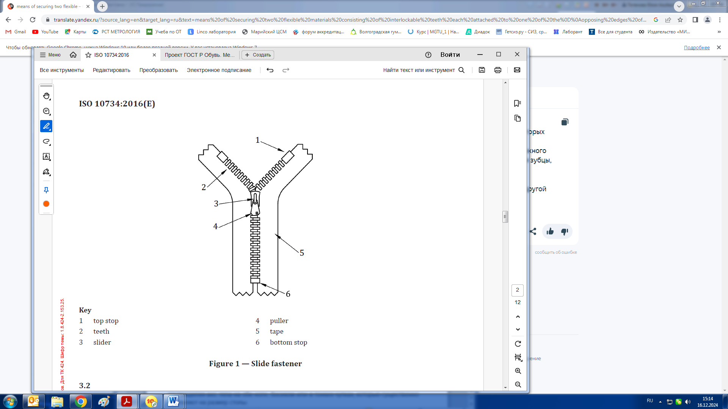

*1* – верхний ограничитель; *2* – звенья; *3* – замок; *4* – ручка замка; *5* – лента; *6* – нижний ограничитель

Рисунок 1 – Застежка-молния

3.2 **лента** (tape): Полосы из текстильного материала для закрепления отдельных *звеньев* (3.5) *застежки-молнии* (3.1).

3.3 **замок** (slider): Средство для соединения или разъединения двух сцепляющихся звеньев по мере его прохождения вдоль *звеньев* (3.5).

3.4 **ручка замка** (puller): Деталь из пластика или металла, прикрепленная к *замку* (3.3) как средство его захвата вручную пользователем при эксплуатации.

3.5**звенья** (teeth): Отдельный элемент *застежки-молнии* (3.1) или непрерывная пластиковая спираль, которая зацепляется с противоположным элементом.

3.6**нижний ограничитель, верхний ограничитель** (end stop, top stop): Концевые элементы *звеньев* (3.5), предназначенные чтобы предотвратить отсоединение *замка* (3.3) от звеньев и *ленты* (3.2).

3.7**половина цепи** (stringer): Лента из текстильного материала с рядом закрепленных на ней *звеньев* (3.5), предназначенная для соединения с рядом звеньев другой *ленты* (3.2).

**4 Сущность метода**

Ручка замка и замок испытуемой застежки-молнии зажимаются таким образом, чтобы ручка замка была перпендикулярна корпусу замка. Настоящий стандарт описывает следующие методы:

- метод 1: растяжение – измеряют усилие, необходимое для отрыва ручки замка от замка в направлении, параллельном продольной центральной линии ручки замка;

- метод 2: кручение – измеряют крутящий момент, необходимый для скручивания ручки замка с замка относительно продольной центральной линии ручки замка.

**5 Аппаратура и материалы**

**5.1 Метод 1 - Растяжение**

Машина для испытания на растяжение со следующими характеристиками.

5.1.1 Скорость перемещения зажима (100±10) мм/мин.

5.1.2 Возможность измерения усилия до 1 кН с точностью до 2 %, соответствующей классу 2 по ISO 7500-1.

5.1.3 Средство регистрации усилия на протяжении всего испытания или максимального усилия.

5.1.4 Фиксатор в одном зажиме для удержания замка испытуемой застежки. Подходит плоская пластина толщиной не менее 1 мм, которую помещают между замком и ручкой замка и которая имеет конический паз для зацепления с корпусом замка. Кронштейн, прикрепленный к пластине, зажимают в зажиме [см. рисунок 2 а)].

5.1.5 Устройство, закрепленное в другом зажиме, для зажима ручки замка испытуемой застежки. Небольшой жесткий крючок, подходящий для ручек замка с отверстием.

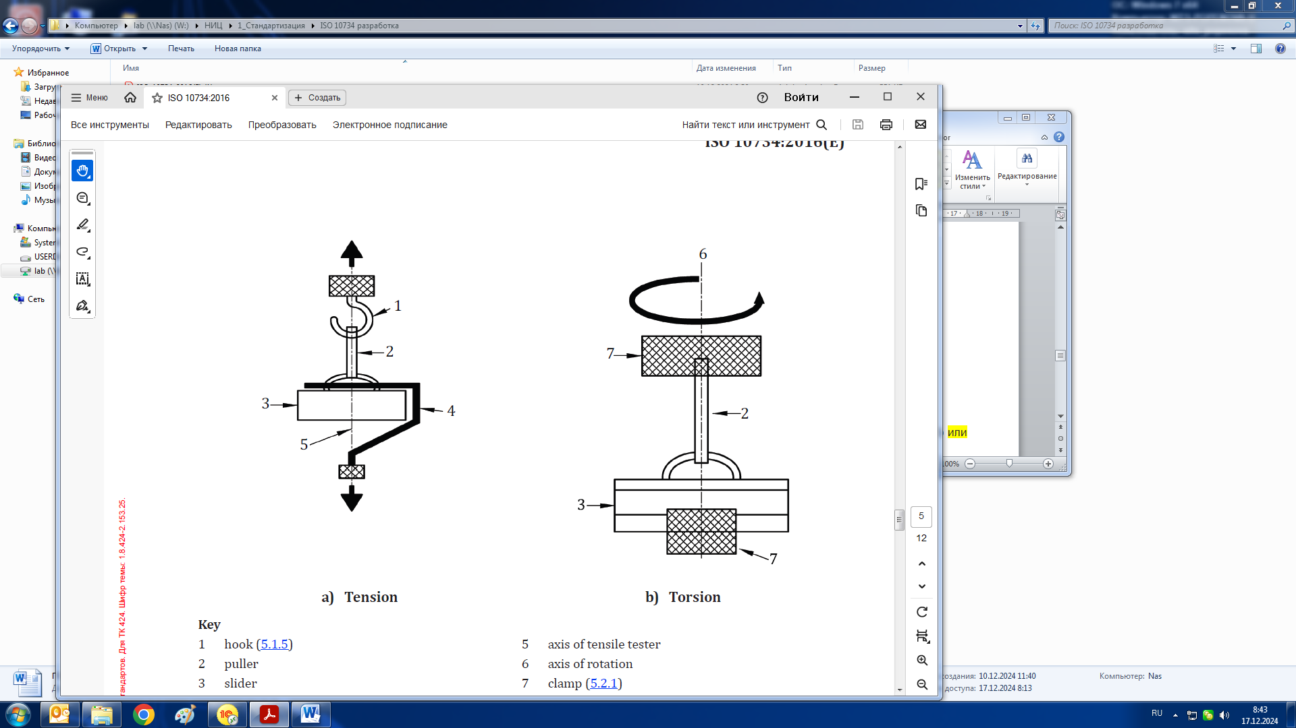

а) Растяжение b) Кручение

*1* – крючок (5.1.5); *2* – ручка замка; *3* – замок; *4* – пластина (5.1.4);

*5* – ось растяжения; *6* – ось вращения; *7* – зажим (5.2.1)

Рисунок 2 – Испытательное устройство

**5.2 Метод 2 – Кручение**

Испытательное устройство [см. рисунок 2 b)] со следующими характеристиками.

5.2.1 Пара зажимов, один из которых способен удерживать замок испытуемой застежки, а другой – захватывать ручку замка так, чтобы она была перпендикулярна замку.

5.2.2 Метод поворота двух зажимов (5.2.1) относительно друг друга со скоростью (9 ± 3) градуса в секунду (°/с).

5.2.3 Возможность измерения крутящего момента между двумя зажимами до ближайших 0,5 Н·м.

5.2.4 Угломер, способный измерить углы поворота до ближайшего 1°.

**5.3 Минимальное требуемое количество застежек**

Минимальное количество застежек, требуемое для каждого испытания:

- метод 1 – три;

- метод 2 – шесть.

**6 Проведение испытаний**

**6.1 Кондиционирование**

Образцы до испытания кондиционируют не менее 24 ч согласно ISO 18454 и проводят испытания в этих же условиях.

**6.2 Метод 1 – Растяжение**

6.2.1 Снимают замок с половин цепи испытуемой застежки. Зажимают корпус замка в фиксаторе (5.1.4) так, чтобы он находился под углом 90° к оси машины для испытания на растяжение (5.1).

6.2.2 Закрепляют ручку замка испытуемой застежки в устройстве (5.1.5) так, чтобы она была параллельна оси машины для испытания на растяжение (5.1). Захватывают ручку замка таким образом, чтобы устройство (5.1.5) не вызвало неестественный срыв ручки замка во время испытания. Например, при использовании крючка с двумя отверстиями ручки замка, которая выглядит слабой в районе верхнего отверстия, вставляют крючок через нижнее отверстие ручки замка, где она крепится к корпусу замка.

6.2.3 Приводят в действие машину для испытания на растяжение со скоростью движения зажима (100±10) мм/мин до разрыва ручки замка или ее отрыва от замка.

6.2.4 Записывают максимальное усилие, выраженное в ньютонах, до ближайших 5 Н, и соответствующий перечисленному тип разрушения:

– замок разозвался в точке крепления к ручке замка;

– ручка замка разорвалась в точке крепления к замку;

– замок разорвался в точке, удаленной от места крепления к ручке замка;

– ручка замка разорвалась в точке, удаленной от места крепления к замку.

6.2.5 Если ручка замка разорвалась в точке соприкосновения с устройством (5.1.5) или есть подозрение, что устройство повлияло на разрушение, тогда данный результат отклоняют и повторяют испытание с новой застежкой.

6.2.6 Повторяют процедуру по 6.2.1 — 6.2.5 для двух других застежек.

6.2.7 Рассчитывают среднее арифметическое трех максимальных усилий (6.2.4).

**6.3 Метод 2 – Кручение**

6.3.1 Снимают замок с половин цепи испытуемой застежки. Зажимают замок в одном из зажимов (5.2.1), а ручку замка в другом так, чтобы ручка замка была перпендикулярна замку, а продольная центральная линия ручки замка совпадала с осью вращения между двумя зажимами [см. рисунок 2b)].

6.3.2 Приводят в действие испытательное устройство (5.2) таким образом, чтобы оба зажима вращались относительно друг друга по часовой стрелке, если смотреть со стороны ручки замка, со скоростью (9 ± 3) градусов в секунду (°/с) до тех пор, пока:

– ручка замка не разорвется или открутится от замка, или

– зажимы повернутся на 180°.

6.3.3 Записывают максимальный крутящий момент до ближайших 0,5 Н·м и соответствующий перечисленному тип разрушения:

– замок разорвался в точке крепления к ручке замка;

– ручка замка разорвалась в точке крепления к замку;

– замок разорвался в точке, удаленной от места крепления к ручке замка;

– ручка замка разорвалась в точке, удаленной от места крепления к замку;

– ручка замка перекрутилась, но не разрушилась.

6.3.4 Если ручка замка перекручена, оценивают величину перекручивания с помощью угломера (5.2.4) до ближайших 5°.

6.3.5 Повторяют процедуру по 6.3.1 — 6.3.4 для двух других испытуемых застежек.

6.3.6 Рассчитывают среднее арифметическое значение трех максимальных крутящих моментов (6.3.3).

6.3.7 Повторяют процедуру по 6.3.1 — 6.3.6 для трех других испытуемых застежек, вращая зажимы (5.2.1) против часовой стрелки.

**7 Протокол испытаний**

Протокол испытаний должен содержать следующую информацию:

a) ссылку на настоящий стандарт;

b) полное описание испытуемого образца;

c) дату проведения испытания;

d) использованный метод испытания: метод 1 или метод 2;

- метод 1 – среднее арифметическое значение максимального усилия, рассчитанное по 6.2.7;

- метод 2 – среднее арифметическое значение крутящего момента в каждом направлении вращения, рассчитанное по 6.3.6;

e) описание типа(ов) разрушения;

f) любые отклонения от настоящего метода испытания.

**Приложение ДА**

**(справочное)**

**Сведения о соответствии ссылочных международных стандартов ссылочным межгосударственным стандартам**

Таблица ДА.1

|  |  |  |
| --- | --- | --- |
| Обозначение ссылочного международного стандарта | Степень соответствия | Обозначение и наименование соответствующего межгосударственного стандарта |
| ISO 7500-1 | — | * |
| ISO 18454 | IDT | ГОСТ ISO 18454—2023 «Обувь. Стандартные атмосферные условия для проведения кондиционирования и испытаний обуви и деталей обуви» |
| ISO 19952 | — | * |
| * Соответствующий межгосударственный стандарт отсутствует. До его принятия рекомендуется использовать перевод на русский язык международного стандарта. Официальный перевод данного международного стандарта находится в Федеральном информационном фонде стандартов.  П р и м е ч а н и е — В настоящей таблице использовано следующее условное обозначение степени соответствия стандартов:  - IDT – идентичный стандарт | | |

|  |  |
| --- | --- |
| УДК 685.34.017:06.354 | МКС 61.060 IDT |
| Ключевые слова: обувь, застежка-молния, прочность ручки замка, лента, замок, звенья, нижний ограничитель, верхний ограничитель, половина цепи | |

|  |  |  |
| --- | --- | --- |
| Генеральный директор  ПВ ООО «Фирма «Техноавиа» |  | А.С. Попов |
|  |  |  |
| Руководитель направления стандартизации и испытаний, к.т.н. |  | Н.В. Колесников |
| Старший инженер отдела стандартизации,  Эксперт по стандартизации  СЭ № 0002514 от 26.05.2023 г. |  | В.С. Новик |
|  |  |  |